 | 457040, Россия, Челябинская область, г.Южноуральск  ул. Советская 91-А  www.kantar-ts.ru  Тел. +7 (35134) 4-30-81, 4-20-19; Факс: +7 (35134) 495-19

Предприятие “Кантар” предлагает Вашему вниманию оборудование для изготовления переходов по ГОСТ 17375-83 из черных и нержавеющих сталей.
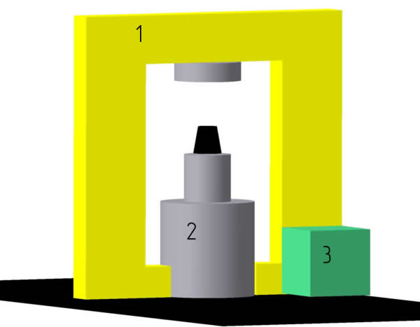

Технические характеристики ПП-159
Изготавливаемые переходы | 45-57;57-76;57-89;57-108;76-9;89-108;108-133;108-159;159-219
Кол-во переходов в смену, шт. | 50-400
Обслуживающий персонал, чел. | 2
Станина пресса (1).
Габаритные размеры, мм | 2000х1100х600
Пресс гидравлический со сменной оснасткой(2).
Эл. Мощность, кВт | 11
Вес,кг | 1500
Маслостанция(3)
Заправочная емкость гидросистемы, л. | 48
Давление в гидросистеме, кг/см2 | 10-90
В стоимость входит обучение Вашего персонала монтажу и работе на этом оборудовании.
Если хотите быстрее принять решение, приглашаем в Южноуральск, где Вы увидите работающее оборудование.

Пример расчета экономических показателей при
изготовлении ПЕРЕХОДА ∅ 45-57:
Используется труба ∅ 57
В 1 метре погонном трубы 4,62 кг.
В 1 тонне трубы: 1000/4,62=216 метров погонных.
На заготовку используется 0,05 м: 216/0,05=4320 штук заготовок
5%- немерный остаток: 4320-5%=4104шт.
Производительность: 400 шт/смену: 4104/400=10смен.
Расчет затрат:
1. Заработная плата(2 человека): 2*(----/21)*2*1,3(налоги с зар.платы)=-----руб.

2. Труба: 1т* -----р.=-------руб.
3. Электроэнергия: (11кВт)*8часов*10смен*---руб=-----руб.
4. Итого по себестоимости: 1+2+3=-------руб.
5. С накладными расходами: 4+20%=--------руб.
6. Средняя цена ПЕРЕХОДА ∅45-57= ----руб.
7. Реализация 7*4104=-------руб.
Прибыль: 7-5=------руб.
.
Таблица используемой трубы для заготовки.

N  п/п | ∅  ПЕРЕХОДОВ,  мм | Размер заготовок, мм |  | Кол-во переходов в смену, шт | Кол-во переходов с 1т. трубы, шт.
N  п/п | ∅  ПЕРЕХОДОВ,  мм | Дт х SC | L | Кол-во переходов в смену, шт | Кол-во переходов с 1т. трубы, шт.
1 | 45-57 | 57х3,5 | 50 | 400 | 4104
2 | 57-76 | 76 | 65 | 350 | 2058
3 | 76-89 | 89 | 80 | 300 | 1415
3 | 57-89
4 | 57-108 | 108 | 100 | 200 | 826
4 | 89-108
5 | 108-133 | 133 | 110 | 130 | 547
6 | 108-159 | 159 | 130 | 100 | 350
7 | 159-219 | 219 | 160 | 50 | 161

